深圳国泰安教育技术股份有限公司 | 版本 | 密级 | 页数
深圳国泰安教育技术股份有限公司 | V1.0 | 机密 | 共11页
深圳国泰安教育技术股份有限公司 | 文档编号:

GTA课程开发工作指引

作者 |  | 编制日期
审核 |  | 审核日期
批准 |  | 批准日期



国泰安教育技术股份有限公司
版权所有 侵权必究
文档修改记录
版号 | 修改日期 | 修改内容 | 修改人

目录
1. 目的 - 1 -
2. 范围 - 1 -
3. 术语和定义 - 1 -
4. 课程自主开发选题原则 - 1 -
5. 课程开发流程及要求 - 1 -
5.1. 产品立项阶段 - 2 -
5.1.1. 标准课程立项 - 2 -
1.1.1. 定制课程立项 - 5 -
5.2. 产品开发阶段 - 8 -
5.3. 外包流程 - 9 -

目的
为规范公司课程开发活动，提高课程开发管理的有效性，使得课程开发活动一方面更能贴近市场，满足客户要求。另一方面，通过本指引的实施，使得课程开发过程中，公司内部各部门协调工作更加高效，以降低课程开发成本、提升课程开发效率，最终实现提升课程产品的经济效益和市场占有率，特制订本指引。

范围
本指引适用于国泰安纯课程资源类产品的开发管理，包括定制课程和标准课程。也可以作为大项目中的课程资源开发参考。

术语和定义
术语 | 定义或说明
委员会 | 委员会是课程开发评审委员会的简称。为公司课程资源开发评审的机构。委员会由公司高层领导代表，公司内外教育、教学专家池子，以及公司研发体系代表组成。委员会的常设秘书为产品创新整合委员会课程管理部，负责委员会日常管理和物料传达、准备，沟通事业部、研发体系与委员会，并组织委员会评审课程。委员会公司邮箱为：innovation@gtafe.com
标准课程 | 深入市场调研，挖掘用户需求，开发符合市场、可重复售卖的标准化课程产品。内容版权归属国泰安。
定制课程 | 按客户对课程的功能、内容需求来开发资源。由客户提供详细需求和相关材料，国泰安进行整体设计、内容建设、技术加工、课程运营等。产品交付对象为特定客户，产品用户为特定授权群体。内容版权归属国泰安或国泰安与该客户共同所有。

课程自主开发选题原则
课程若为事业部自主开发，则开发选题应至少满足如下三个条件之一：
① 新兴的专业——很多学校都在新建的，因此市面上无现成课程，如机器人、无人机专业等。
② 学校必修课，但有部分是市场空白的——如实践案例、实训课程等。
③ 市场大热专业，而GTA恰恰有优势的——如跨专业课程、趣味互动型课程等。

课程开发流程及要求
课程开发实行产品经理负责制，事业部群总为首问责任人。
课程开发流程图如图。

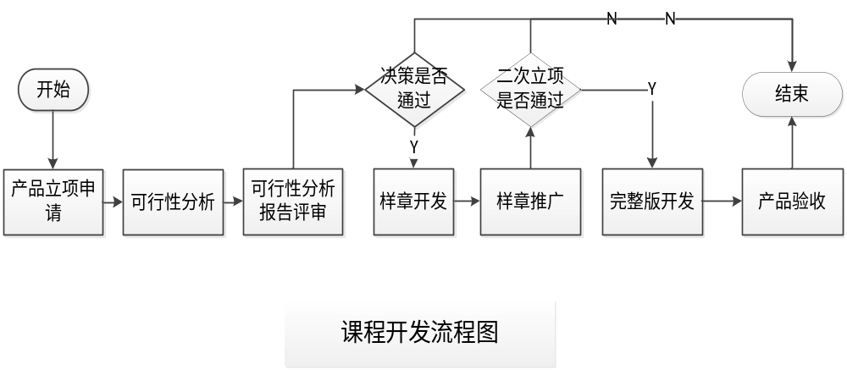

产品立项阶段

标准课程立项
- 标准课程立项流程简图
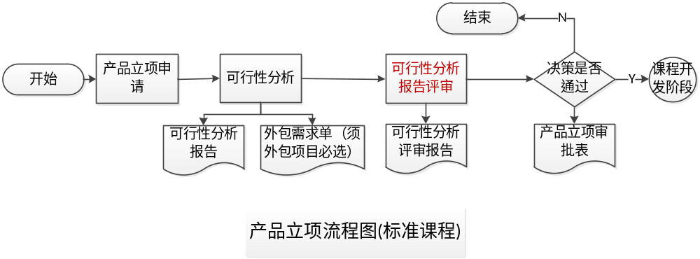
- 标准课程立项流程说明

序号 | 活动名称 | 活动说明 | 责任人 | 输入 | 输出
1 | 产品立项申请 | 1）对拟立项的课程产品填写产品立项申请表，与可行性分析报告一同提交评审。 | 产品经理 |  | 《产品立项审批表》
2 | 可行性分析 | - 产品规划：  产品规划的撰写应至少符合如下要求：  ① 事业部群总经理负责本事业部群的产品规划。  ② 产品规划要支持公司整体战略。  ③ 确保事业部对自己所处专业的课程开发会场有着清晰地理解，规划出本部门在课程开发上中长期聚焦的方向。  ④ 产品规划每三个月更新一次。原则上未来三个月事业部所规划的课程都应在产品规划书圈定的范围内。  聚焦开发领域  所处专业领域 | 产品经理
2 | 可行性分析 | 2）市场可行性分析：产品经理组织商务BD、市场营销进行市场调研（可以和客户需求调研分析同时进行），对市场状况、目标客户、竞争对手进行分析，输出《可行性分析报告》的市场可行性分析部分，商务BD、市场营销签字确认。 | 产品经理
2 | 可行性分析 | 3）技术可行性分析：a）现有条件分析:  现有条件下是否能够开展该项目，具体存在的风险点。b）资源复用分析：是否存在现有课程资源可以复用。如有，列出可复用资源的列表。c)输出《可行性分析报告》的技术可行性分析部分，拟定项目经理、资源开发中心负责人签字确认。 | 产品经理
2 | 可行性分析 | 4）课程概念设计：根据市场可行性和技术可行性分析的结果，完成课程概念设计及课程大纲（可参考《金融事业部赛名师课程设计》）。产品经理可在可行性报告评审前请教育专家进行评审，评审结果可作为可行性报告的重要支撑提交。 | 产品经理 |  | 《课程概念设计书》
2 | 可行性分析 | 5）外包方案分析。如需要外包，按照《课程外包流程》进行外包。 | 产品经理
2 | 可行性分析 | 6）经济收益分析：  a）成本收益分析  根据公司产品定价原则和对本课程资源的定位，制定本课程资源标准版的定价和最低交易价,并经公司产品定价委员会审议通过。根据市场调研，尽可能预测本课程上市一年内的销售量，并根据成本核算，做出利润分析。如不能进行收益分析可只进行成本核算。  b) 其他收益（可选）  包括对公司的品牌、竞争力的影响，后续销售机会，对其他部门工作的促进等。 | 产品经理
2 | 可行性分析 | 7）风险分析：a) 市场风险市场条件变化等带来的风险；错过市场切入点如在什么时候之前推出，晚于这个时间推出则影响收益带来的风险等。b）人力风险在现有人力资源配备下存在的风险，或预计人员不到位、其他项目抽调、现有人员离职可能存在的风险。c）法律风险与课程产品相关的版权、著作权、转发权、经营权等法律方面的可能存在的风险。d）其它风险除上述风险外的其它可能存在的风险。 | 产品经理
2 | 可行性分析 | 8）开发时间推进表：列出拟开发课程从产品立项到样章开发、样章推广、完整版开发、测试、评审上市等各个时间节点，以及相关责任人。立项通过后，产品创新整合委员会课程管理部根据此开发时间表对开发过程实行管理，以及风险预警。 | 产品经理
2 | 可行性分析 | 9）最终结论：根据以上分析，目标客户明确，产品需求广泛，研发资源充足。如按照产品路线图推出该产品，则预期可为公司带来每年XXXX销售业绩。因此认为该产品可行，希望研发立项开发。  输出《可行性分析报告》 | 产品经理 |  | 《可行性分析报告》
3 | 可行性分析报告评审 | - 产品经理应先组织事业部内部评审，评审通过后，向课程评审委员会（innovation@gtafe.com）申请立项。群总为第一责任人。  - 事业部应尽量成批次的申请课程立项  - 可行性分析报告评审重点关注规划、方向与概念设计内容。 | 委员会 |  | 《可行性分析评审报告》

定制课程立项
定制课程的立项原则：
① 定制课程是在已有课程资源的基础上进行局部开发的课程或者可改变开发成在《产品规划书》中已规划的标准课程。
② 定制课程在立项时应按可改编成的标准课程来立项，在标准课程的基础上进行定制开发。
④ 对于需求特别紧急的定制课程，且事业部评估毛利率在40%以上的，可以跳过可行性分析与评审阶段，直接向课程评审委员会申请特批。
1）定制课程立项流程简图
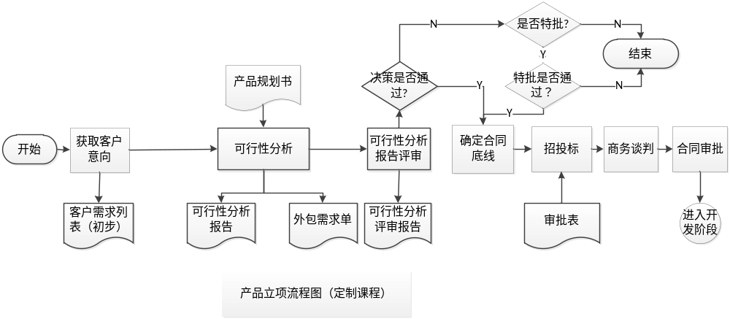
- 定制课程立项流程说明

序号 | 活动名称 | 活动说明 | 责任人 | 输入 | 输出
1 | 获取客户意向 | 进行客户需求调研与分析，获取客户意向及初步需求，编写《客户需求列表》。 | 产品经理 |  | 《客户需求列表》
2 | 可行性分析 | - 定制方案分析  a）分析资源库现有课程中是否有同类课程可以用于整合改造。如果有，可行性分析报告仅需进行经济收益分析即可。  b）如果没有同类课程可以整合，则需论证是否可以在此定制课程的基础上未来经过适当改编开发成产品规划书中的课程。如有，进行如下的可行性分析。  c）如果既不可整合，也不在规划中，则需要进行专门的立项论证，以分析该课程是否有足够的市场空间值得开发。  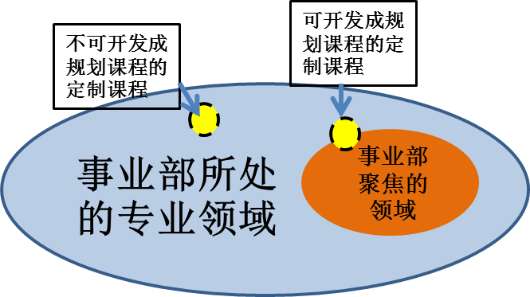 | 产品经理
2 | 可行性分析 | - 产品规划：  产品规划的撰写应至少符合如下要求：  ① 事业部群总经理负责本事业部群的产品规划。  ② 产品规划要支持公司整体战略。  ③ 产品规划要体现对市场的深刻认识，要有针对目标市场的总体解决方案及计划。有具体规划，包括短期、中期和长期规划。  ④ 产品规划每三个月更新一次。  聚焦开发领域  所处专业领域 | 产品经理
2 | 可行性分析 | 3）市场可行性分析：产品经理组织商务BD、市场营销进行市场调研（可以和客户需求调研分析同时进行），对市场状况、目标客户、竞争对手进行分析，输出《可行性分析报告》的市场可行性分析部分，商务BD、市场营销签字确认。 | 产品经理
2 | 可行性分析 | 4）技术可行性分析：a）现有条件分析:  现有条件下是否能够开展该项目，具体存在的风险点。b）资源复用分析：是否存在现有课程资源可以复用。如有，列出可复用资源的列表。c)输出《可行性分析报告》的技术可行性分析部分，拟定项目经理、技术专家签字确认。 | 产品经理
2 | 可行性分析 | 5）课程概念设计：根据市场可行性和技术可行性分析的结果，完成课程概念设计及课程大纲（可参考《金融事业部赛名师课程设计》）。产品经理可在可行性报告评审前请教育专家进行评审，评审结果可作为可行性报告的重要支撑提交。 | 产品经理 |  | 《课程概念设计书》
2 | 可行性分析 | 6）外包方案分析。详细内容见《课程外包指引》 | 产品经理
2 | 可行性分析 | 7）经济收益分析：  a）成本收益分析  根据公司产品定价原则和对本课程资源的定位，制定本课程资源标准版的定价和最低交易价,并经公司产品定价委员会审议通过。根据市场调研，尽可能预测本课程上市一年内的销售量，并根据成本核算，做出利润分析。如不能进行收益分析可只进行成本核算。  b) 其他收益（可选）  包括对公司的品牌、竞争力的影响，后续销售机会，对其他部门工作的促进等。 | 产品经理
2 | 可行性分析 | 8）风险分析：a) 市场风险市场条件变化等带来的风险；错过市场切入点如在什么时候之前推出，晚于这个时间推出则影响收益带来的风险等。b）人力风险在现有人力资源配备下存在的风险，或预计人员不到位、其他项目抽调、现有人员离职可能存在的风险。c）法律风险与课程产品相关的版权、著作权、转发权、经营权等法律方面的可能存在的风险。d）其它风险除上述风险外的其它可能存在的风险。 | 产品经理
2 | 可行性分析 | 9）开发时间推进表：列出拟开发课程从产品立项到样章开发、样章推广、完整版开发、测试、评审上市等各个时间节点，以及相关责任人。 | 产品经理
2 | 可行性分析 | 10）最终结论：根据以上分析，目标客户明确，产品需求广泛，研发资源充足。如按照产品路线图推出该产品，则预期可为公司带来每年XXXX销售业绩。因此认为该产品可行，希望研发立项开发。  输出《可行性分析报告》。 | 产品经理 |  | 《可行性分析报告》
3 | 可行性分析报告评审 | - 产品经理应先组织事业部内部评审，评审通过后，向课程评审委员会（innovation@gtafe.com）申请立项。群总为第一责任人。  - 事业部应尽量成批次的申请课程立项  - 可行性分析报告评审重点关注规划、方向与概念设计内容。  - 评审通过，直接进入下一个活动。  - 评审不通过，项目结束或走特批流程。 | 委员会 |  | 《可行性分析评审报告》
4 | 确定合同底线 | 根据初步估算和客户实际情况，由市场营销代表、事业部负责人、产品经理、拟定项目经理共同确定合同底线。 | 产品经理
7 | 招投标 | 按照公司招投标流程进行该活动。 | 产品经理
8 | 商务谈判 | 市场营销代表、商务BD、事业部负责人进行商务谈判，确定合同细节。 | 产品经理
9 | 合同审批 | 决策小组审核项目验收标准及交付条件，共同进行技术合同审批。具体技术合同审批方式请见《技术合同审批流程》。 | 产品经理

产品开发阶段
从立项审批通过、正式进入开发阶段起，直到产品结项，产品经理须每周提交《项目进展周报》，上报本周风险问题及需要公司层面协调解决的问题。
1）产品开发流程简图
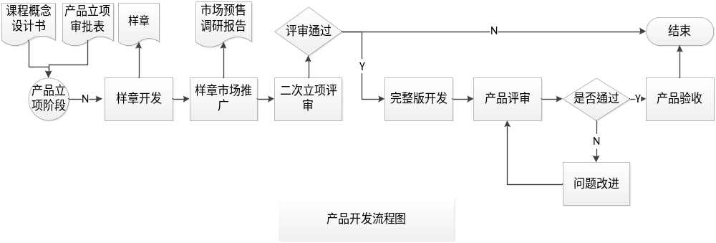
- 产品开发流程说明

序号 | 活动名称 | 活动说明 | 责任人 | 输入 | 输出
1 | 样章开发 | 选定某具体章节作为样章进行开发。 | 产品经理 | 《课程概念设计书》 | 课程样章
2 | 样章市场推广 | 1）对于标准课程，产品经理组织商务BD和营销人员对样章进行市场试水，进一步确认客户需求并做预售。根据预售效果（如预售量、可靠意向等），产品经理拟制《市场预售调研报告》（其中包括收益预测），并向委员会建议继续开发（邮件申请、审批）、终止开发（邮件申请、审批）或修改后重新立项（申请立项评审会议），并阐述理由。  2）对于定制课程，商务BD和营销人员组织客户对样章进行确认，并以补充协议的形式确定最终客户需求。  3）对于定制课程，为了适应定制客户交期要求，可将样章市场推广活动放在交付之后进行。  4）样章将作为市场营销推广的重要物料由CM统一归档、管理。 | 产品经理 |  | 《市场预售调研报告》  《XXX合同补充协议》（定制课程）
3 | 二次立项评审 | 委员会根据《市场预售调研报告》中课程预销售情况，对课程进行二次立项评审。评审通过进入完整版开发，否则结束本流程。 | 委员会 |  | 《二次立项评审报告》
4 | 完整版开发 | 1）进行完整版的开发，建议每门自研课程由一到两名资深人员负责，同时配以若干实习生。  2）开发进度与计划时间节点有延迟的，须执行项目变更流程。  3）开发阶段的过程文档和所有的成果、资源统一由研发CM归档、管理。 | 产品经理 |  | 完整版课程
5 | 产品评审 | - 开发完成后，产品经理组织专家对课程质量进行评审，并出具《产品评审报告》，由评审专家签字确认。评审专家须包含教学专家和本专业的学科专家。  - 产品经理根据专家评审意见，对课程进行修改完善，并经专家确认后方可通过。  - 评审通过后，产品经理申请平台集成。 | 产品经理 |  | 《产品评审报告》
6 | 产品验收 | 产品经理根据需求列表、脚本、客户意见等进行验收。验收通过出具《验收报告》。 | 产品经理 |  | 《验收报告》

外包流程
外包分为技术外包（视频拍摄、动画制作、PPT美化等）和智力外包（如聘请外部专家参与课程开发）两种。智力外包应一事一议，外包需求方需向课程评审委员会提出外包申请书（包括专家简历、资质、工作内容、费用等），与可行性分析报告一同上评审会评审。
对于技术外包，事业部需撰写外包申请书（见模板），注明外包原因，外包商选择依据和价格。针对技术外包，公司会建立外包池，并统一与外包池中的供应商签订框架合同及价格，事业部有具体外包需求时，优先与外包池中的供应商合作，并签订具体外包合同。外包合同中的外包价格和交付周期应在公司框架合同的范围之内，由采购部审核（无需审批和询价）。审核合同无误，由财务部门审批。
若外包池无法满足事业部需求，或在外包池建立之前，事业部按照外包申请书模板的要求撰写，在课程立项评审会上经审议通过后，经财务审批，采购实施。技术外包审批流程如下：
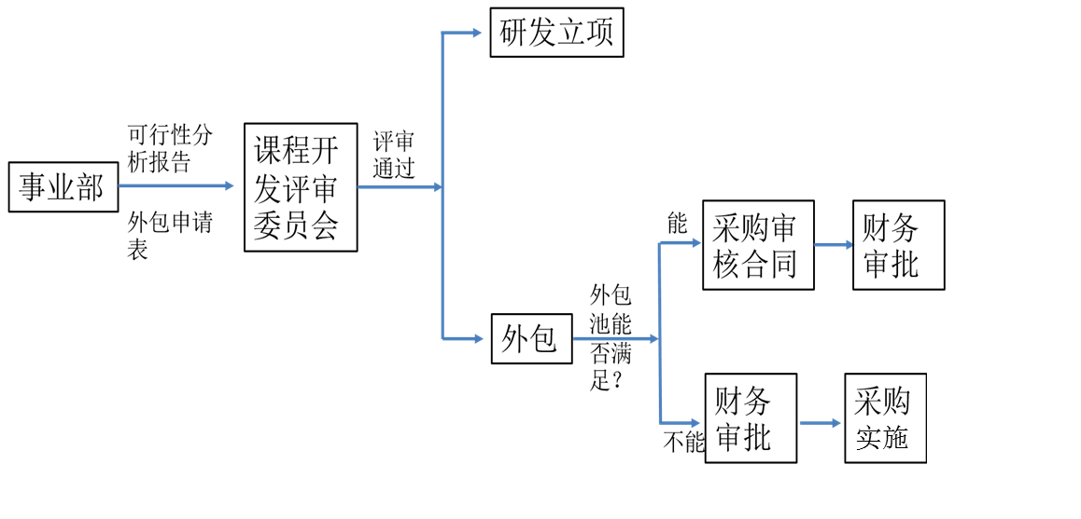

说明
6.1．群总为课程立项及开发阶段的第一责任人，对提交课程开发评审委员会的可行性分析报告和外包申请书内容的真实性负责。
6.2. 产品规划书的目的是帮助事业部聚焦课程开发的方向，成体系的开发课程，在一个细分领域里持续提升课程开发水平，打造精品和国泰安的品牌。
6.3. 课程开发立项评审为两次。第一次立项由事业部向课程评审委员会一次性提交可行性分析报告和外包申请书（如有）。可行性分析报告有产品经理负责撰写，研发部门有义务提供必要数据和评估协助完成报告，可行性分析报告和外包申请报告必须由事业部群总及资源开发中心负责人签字方可提交评审。
6.4. 外包审批流为三个节点：事业部群总审批——课程开发评审委员会审批（立项审批时一起）——财务审批。

